PARECER DA COMISSÃO PERMANENTE DE FINANÇAS,
ORÇAMENTO, PLANEJAMENTO E TRIBUTAÇÃO.

PROJETO DE LEI nº L-012/2021

Vem a esta Comissão de FINANÇAS, ORÇAMENTO, PLANEJAMENTO E TRIBUTAÇÃO, para parecer, PROJETO DE LEI Nº L 012/2021, de iniciativa do Exmo. Sr. Vereador Guto Garcia, que dispõe sobre a obrigatoriedade na utilização do intérprete em língua de sinais, em todos os eventos de órgãos públicos municipais, e dá outras providências.

Nos termos do artigo 27 do Regimento Interno, compete à COMISSÃO PERMANENTE DE FINANÇAS, ORÇAMENTO, PLANEJAMENTO E TRIBUTAÇÃO dar parecer fundamentado sobre as proposições elencadas no inciso “I “ ao “IV” do artigo supramencionado.

Embora deva ser considerada a extrema relevância da matéria, tendo em vista a necessidade prioritária de incluir o grupo em análise, a fim de conferir todos os direitos de cidadão, não existe hoje, nos quadros da Prefeitura, profissionais habilitados, sendo certo que deverão ser criados cargos, por meio de lei de iniciativa do Chefe do Poder Executivo, e providos por meio de concurso público.

Considerando a existência de gastos extras para execução do Projeto de Lei em discussão, em dissonância com o preceituado no art. 73 da Lei Orgânica Municipal, in verbis:
“Art. 73. São de iniciativa exclusiva do Prefeito as Leis que disponham sobre:
(...)
VI – matérias que criem, ainda que indiretamente, despesas para o Erário.”

Existirão impactos financeiros e, também, a alteração na estrutura da Administração Pública, com a necessidade de criação de novos cargos.

Todavia, se for realizada uma alteração no Projeto de Lei em análise, com a devida adequação, para que seja incluído na redação, a informação de que a mão de obra a ser utilizada será mediante convênio, com entidades específicas da área de libras e sinais, bem como a fonte de onde virão os recursos eventualmente despendidos, poderá, sim, ter prosseguimento o Projeto de Lei.

Concluo, pela leitura e análise da proposição em estudo, desde que atendidos aos questionamentos elencados, que preenche os requisitos necessários para sua tramitação.
Sala das Comissões, 02 de junho de 2021.
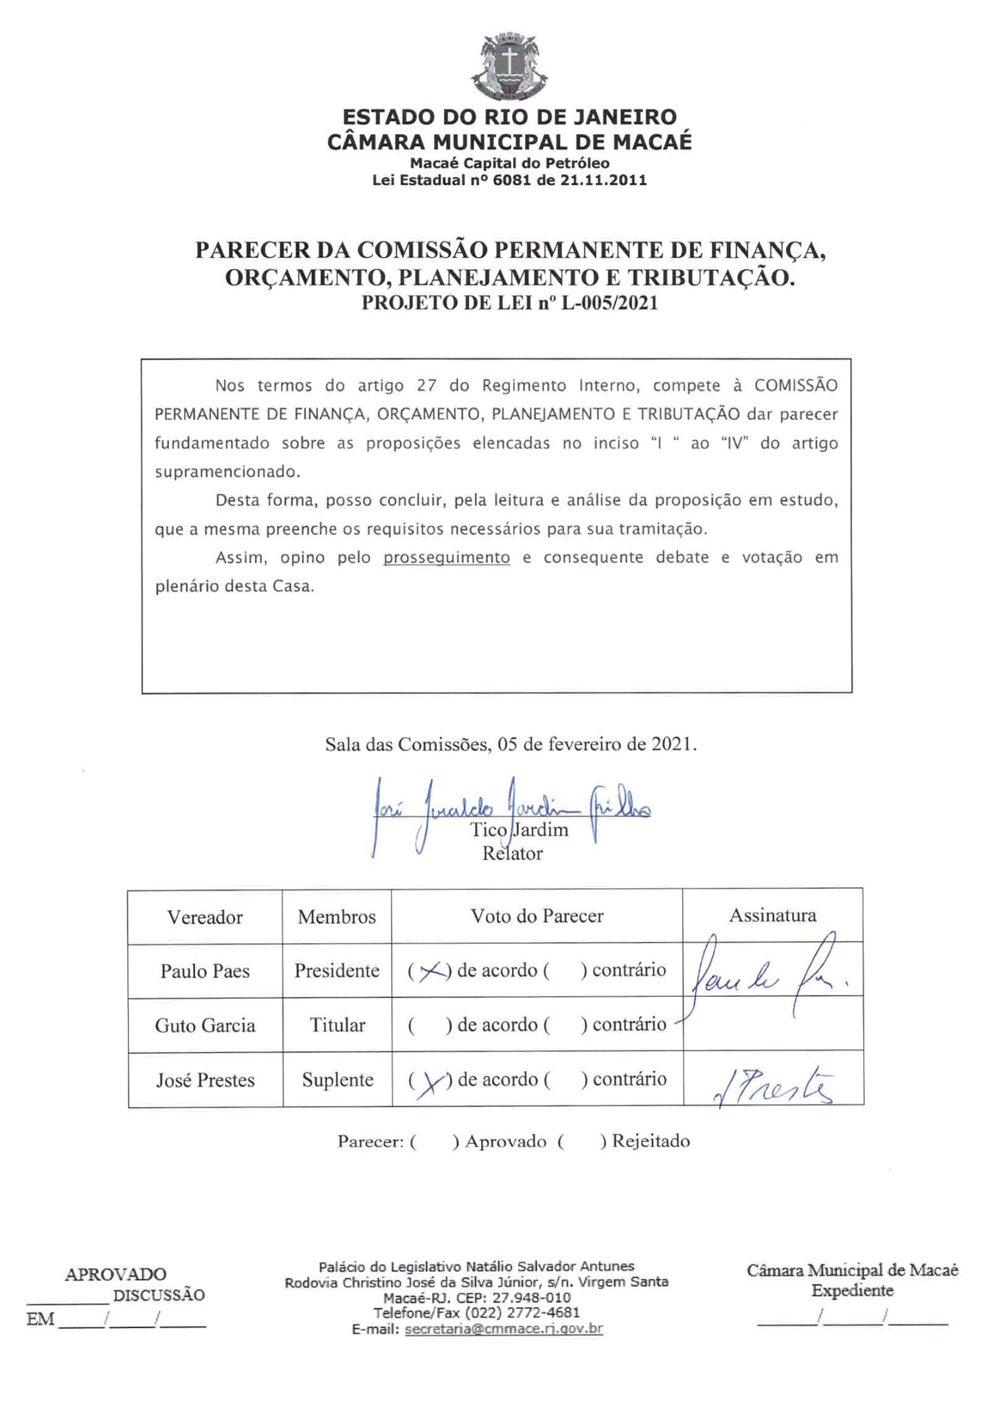

Vereador | Membros | Voto do Parecer | Assinatura
Paulo Paes | Presidente | ( ) de acordo ( ) contrário
Guto Garcia | Titular | ( ) de acordo ( ) contrário
José Prestes | Suplente | ( ) de acordo ( ) contrário
Parecer: ( ) Aprovado ( ) Rejeitado

